Modalità di acquisizione foto
La procedura di digitalizzazione della foto viene eseguita mediante un apposito dispositivo di acquisizione disponibile nei Comuni presso i quali si effettua la procedura di registrazione. Per il corretto svolgimento della procedura di acquisizione, occorre ritagliare, se necessario, la foto in modo che le dimensioni risultino pari a:
- Larghezza: 35mm
- Altezza minima: 45mm
L’eventuale ritaglio della foto deve essere eseguito in modo da assicurare un’acquisizione dell’immagine che ritragga per intero il volto non ruotato del soggetto (devono essere visibili entrambi i lobi).
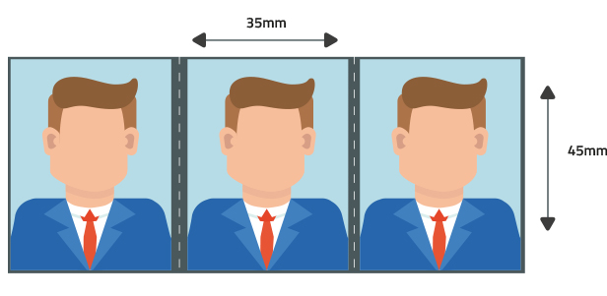
La foto non deve essere ritagliata per escludere lo sfondo o per raddrizzare la testa, né deve risultare ritoccata o colorata o manomessa in alcun modo. L’altezza della foto deve essere tale da assicurare che il volto sia contenuto interamente nell’immagine e centrato rispetto al riquadro dell’immagine in modo che l’altezza degli occhi, rispetto la base del riquadro stesso, sia compresa fra un valore massimo di 31 mm e un valore minimo di 23 mm.
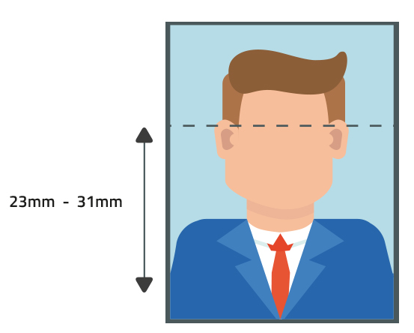
Per il cittadino è anche possibile portare una fotografia su supporto digitale USB rispettando, oltre alle suddette caratteristiche, anche le seguenti:
Definizione immagine: almeno 400 dpi
- Dimensione del file: massimo 500kb
- Formato del file: JPG
Caratteristiche generali
La foto deve essere recente, non deve cioè essere stata scattata più di sei mesi prima.
La foto non deve essere piegata, spillata, presentare scritte o, in generale, essere manomessa o danneggiata.
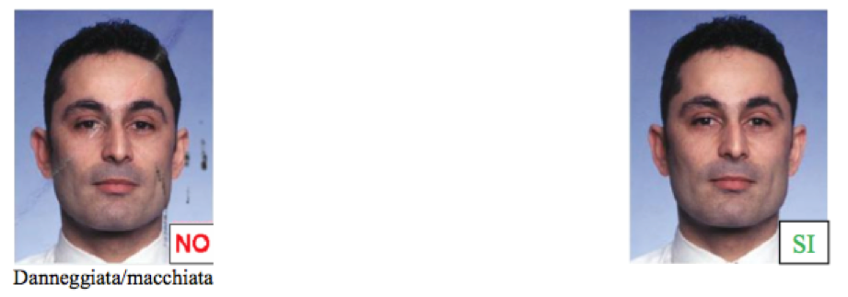
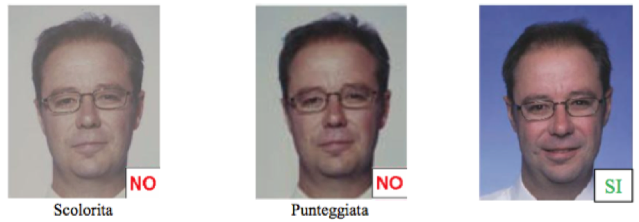
La foto deve essere stampata su carta di alta qualità, in modo da ottenere immagini digitalizzate di adeguate qualità e risoluzione.
Inquadratura e posa
Lo sfondo deve essere uniforme di preferenza celeste, beige, marrone chiaro, grigio chiaro oppure bianco, in modo da aumentare il contrasto tra lo sfondo e il volto.
La foto deve mostrare interamente la testa e la sommità delle spalle, in modo che l’altezza del volto occupi tra il 70% e l’80% dell’altezza della foto.
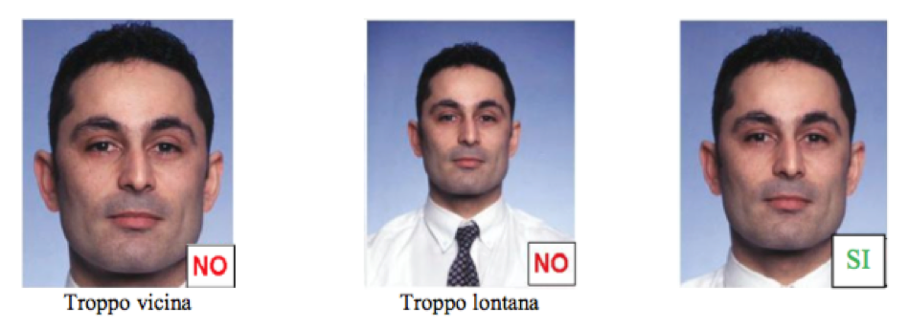

La foto deve riportare solo il soggetto. Non sono ammessi altri oggetti e altri soggetti.
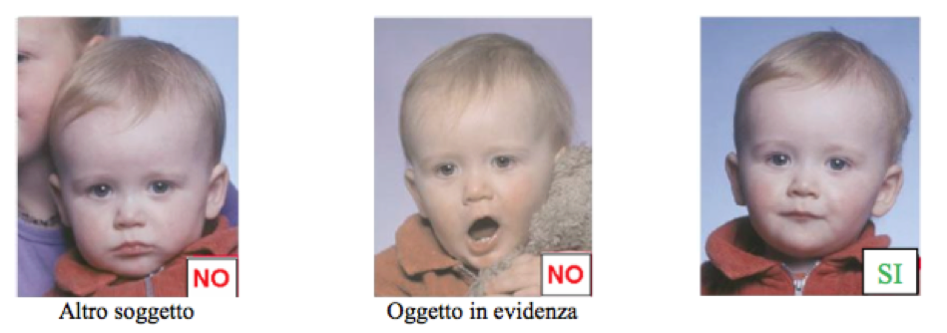
Il viso non deve essere inclinato né lateralmente né verticalmente e non sono ammesse posizioni artistiche (cioè, viso girato, spalle alzate, etc..). Inoltre il viso deve essere ripreso frontalmente e lo sguardo deve essere rivolto verso l’obiettivo.
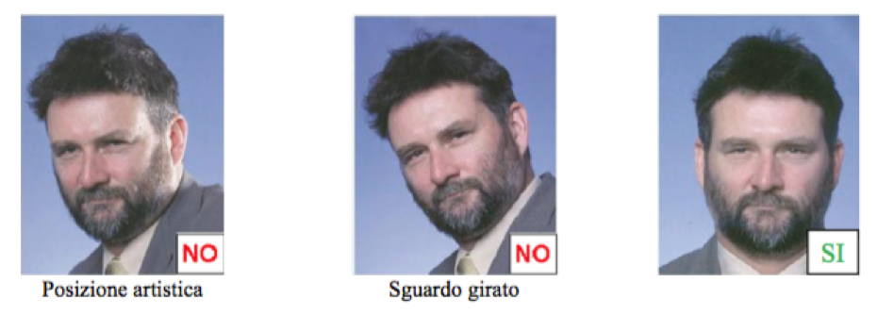
La testa deve essere centrata verticalmente.
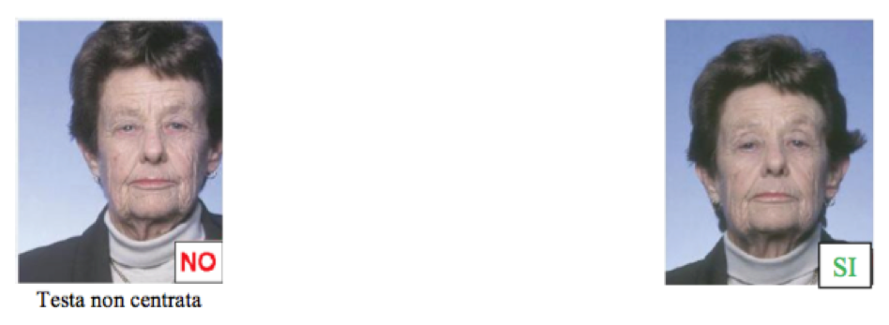

L’espressione deve essere neutra ed il soggetto deve avere la bocca chiusa e gli occhi ben visibili ed aperti.
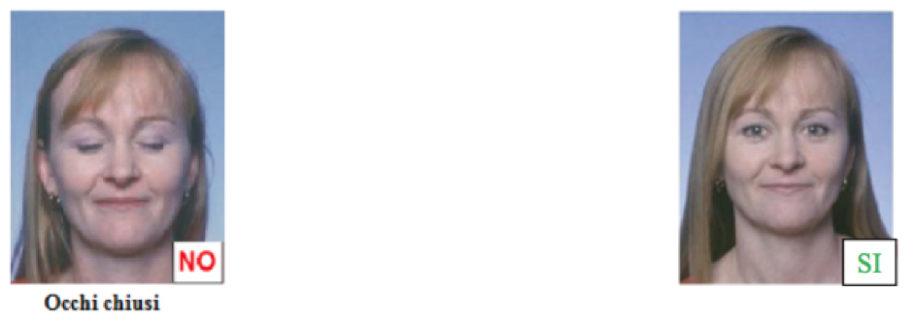

Messa a fuoco, colori, luminosità e contrasto

Non devono essere presenti ombre sul viso o sullo sfondo.
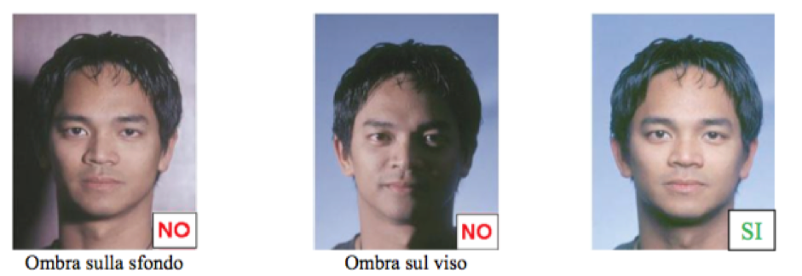

La foto deve essere a fuoco e il volto chiaramente distinguibile.
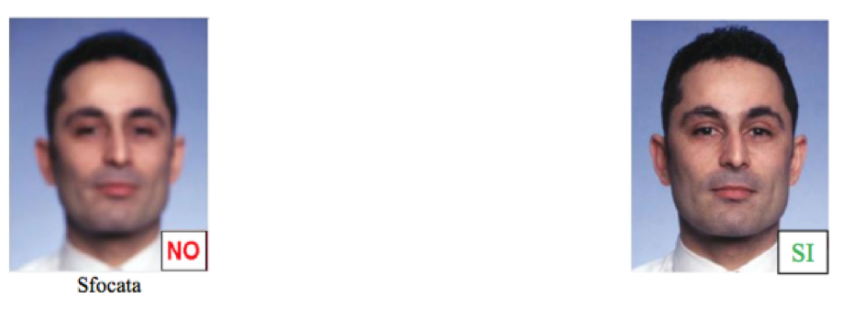
Non devono essere presenti effetti di sovraesposizione/o sottoesposizione.

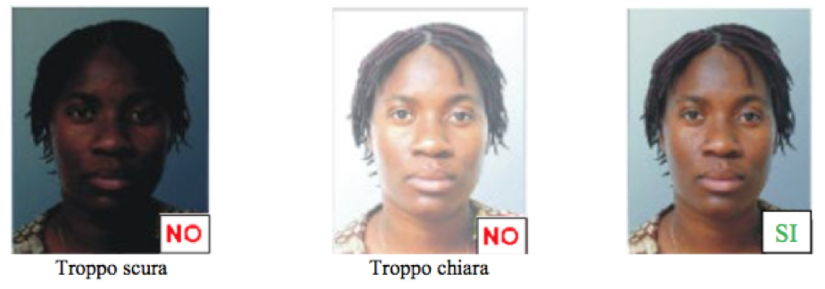

La profondità di campo deve essere tale da mostrare chiaramente sia la parte frontale del viso (dalla fronte al mento) sia entrambi i lati del volto (da orecchio ad orecchio).

Non sono ammesse foto che presentino riflessi ed effetti dovuti a flash o ad altre fonti di illuminazione.

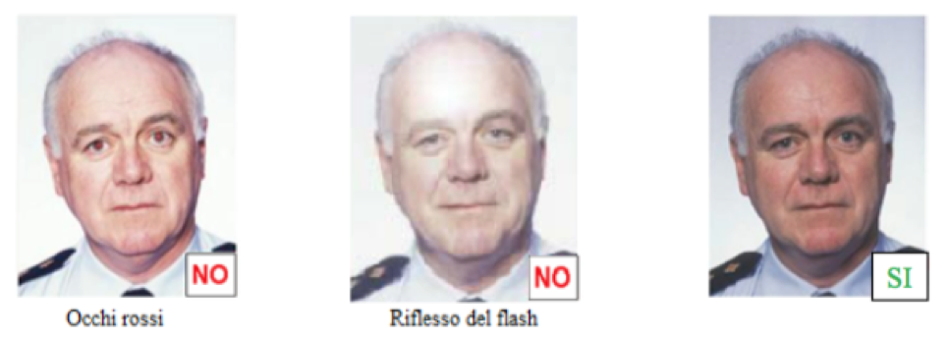

La foto deve avere un contrasto e una luminosità appropriate in modo che siano ben definite le caratteristiche del viso e che si abbia una risoluzione ottimale dei lineamenti e delle parti del viso utilizzati come riferimento in fase di riconoscimento.

La foto deve essere a colori, e questi devono essere naturali. Non sono ammesse foto con colorazioni diverse da quelle reali.
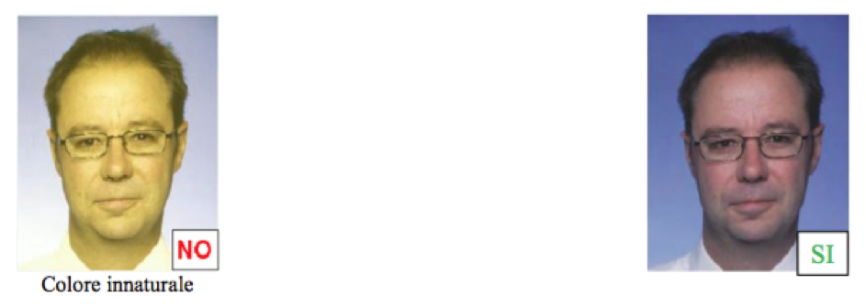
Lo sfondo deve essere uniformemente illuminato.

Ornamenti, occhiali e coperture

Gli occhi non devono essere coperti da capelli.
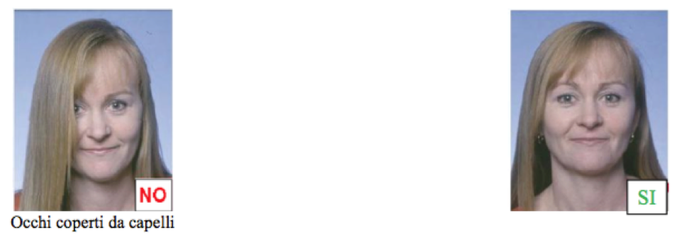

Non sono ammessi copricapo a meno di motivi religiosi, culturali o medici. In ogni caso il volto deve essere mostrato chiaramente.
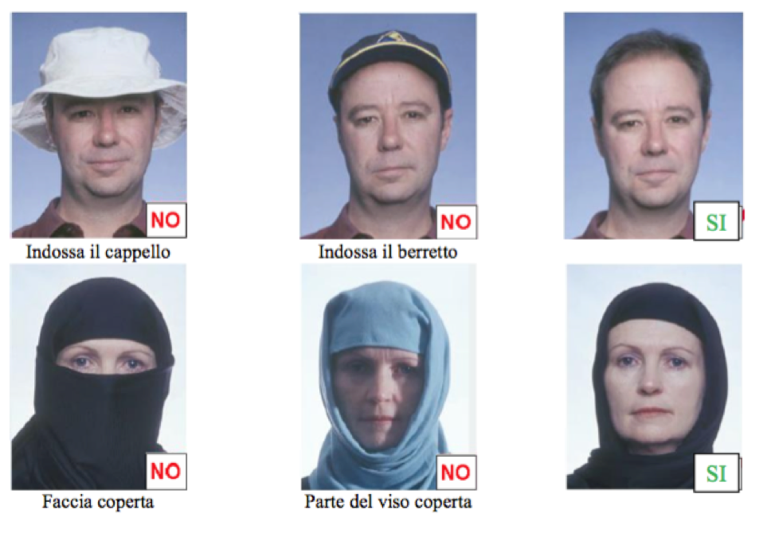

Non sono ammessi occhiali con lenti colorate. Le lenti devono essere trasparenti in modo che gli occhi siano ben visibili.
